Практичне заняття 4
Роль різних відділів ЦНС в регуляції рухових функцій

Завдання для самопідготовки та контролю

1. Нервова регуляція рухових функцій організму. Рівні регуляції рухів.
2. Роль ЦНС у підтриманні м’язового тонусу, здійсненні складних рухових актів, організації та реалізації рухових програм організму.
3. Регуляція постави і рухів. Рухові функції і рухові рефлекси спинного мозку.
4. Вплив вищих відділів ЦНС на рефлекси спинного мозку.
5. Рухові функції стовбура головного мозку.
6. Моторні функції мозочка.
7. Рухові функції півкуль великого мозку.
8. Базальні ядра (стріопалідарна система).
9. Інтегративна діяльність моторних структур ЦНС з організації рухів.

Література:
1. Фізіологія: підручник для студ. вищ. мед. навч. закл. / В. Г. Шевчук, В. М. Мороз, С. М. Бєлан та ін.; за ред. В. Г. Шевчука. – Вид. 4-те. – Вінниця: Нова книга, 2018. – С. 72-111.
2. Степанова Н. В. Практикум з курсу фізіології людини / Н. В. Степанова, за ред. В. І. Філімонова. – Запоріжжя : [ЗДМУ], 2015. – 128 с.

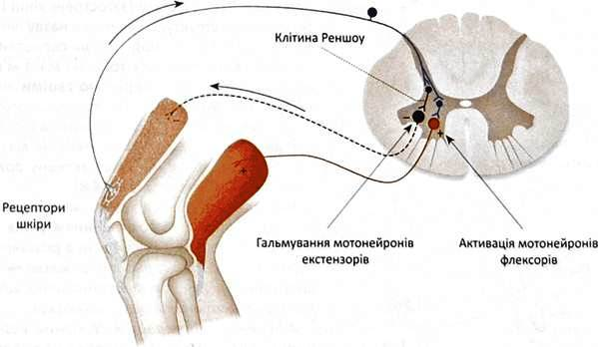
Рис. 1. Рефлекторна дуга флексорного спінального шкірно-м'язового рефлексу. Знак "+" - збудження, знак "–" – гальмування.

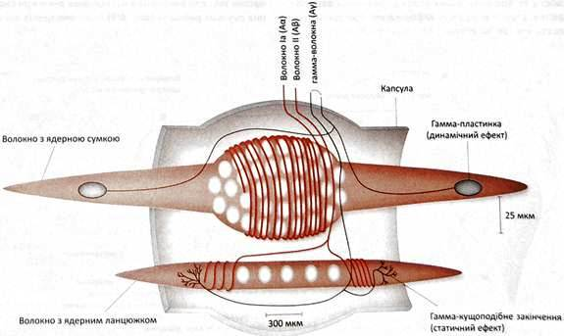

Рис.2. Будова м'язового веретена.

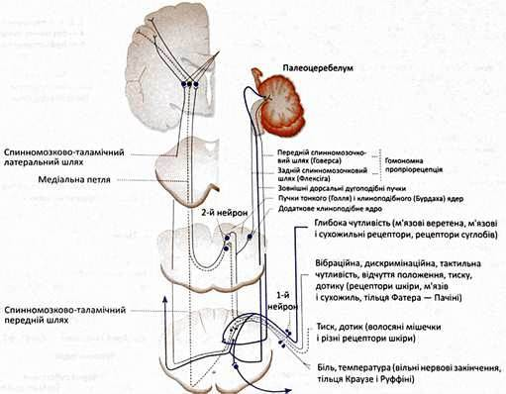
Рис 3. Найважливіші висхідні шляхи спинного мозку.

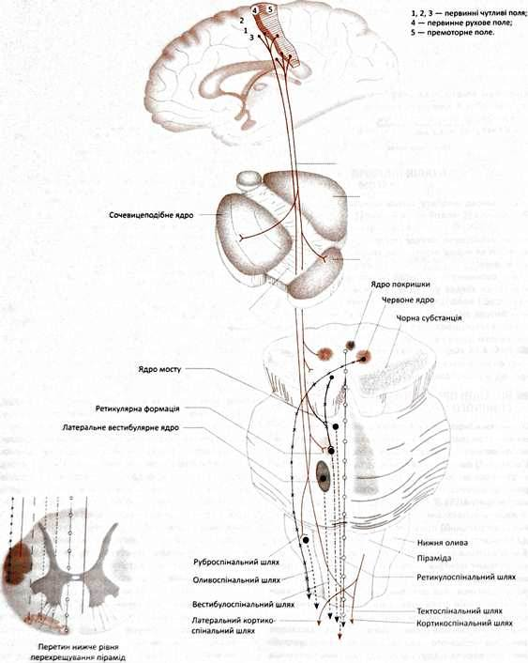
Рис. 4. Низхідні провідні шляхи спинного мозку.

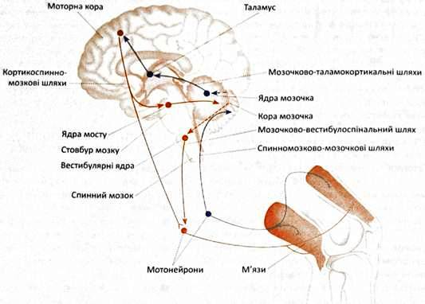
Рис. 5. Роль мозочка у побудові та координації рухів.

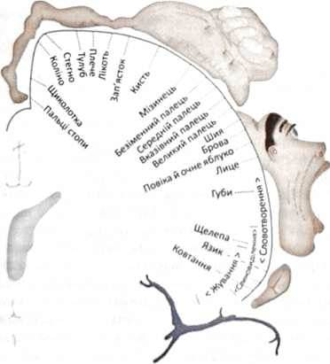
Рис. 6. Соматотопічна організація прецентральної звивини (руховий гомункулюс).

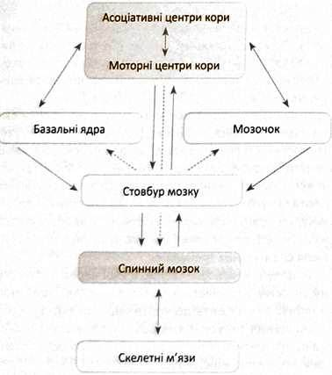
Рис. 7. Взаємодія різних рівнів нервових центрів у регуляції рухових функцій.

Вирішення ситуаційних завдань.
1. Після травми спинного мозку в шийному відділі у людини зникли сухожильні рефлекси нижніх кінцівок. Який фізіологічний механізм цього явища?
2. Дитина під час їжі дивилася телевізор. Несподівано вона засміялася і закашлялась, оскільки під час вдиху частки їжі попали в дихальне горло. Які координаційні стосунки в нервових центрах порушилися?
3. У хворого після травми має місце повний розрив спинного мозку між грудним і поперековим відділами. Чи у нього спостерігатиметься розлад актів сечовипускання і дефекації? Якщо будуть, то в чому вони виявляться в різні терміни після травми?

